0, The original code of Edgeflow is CLD.zip. EdgeFlow_fullpkg.rar contains the full VC project of CLD implementation with OpenCV IO.

1,安装OpenCV库

2，Visual Studio打开EdgeFlow.sln, main函数在EdgeFlow.cpp里面

3，打开 项目->属性

1. 单击左侧 配置属性 中的 VC++目录
2. 在如下三个地方添加对应目录（E:\Softwar…e那个是我电脑上OpenCV的路径，照着改成自己机器上的）
3. 可执行文件目录 E:\Software\opencv2.4.4\opencv\build\x86\vc10\bin
4. 包含目录 E:\Software\opencv2.4.4\opencv\build\include;E:\Software\opencv2.4.4\opencv\build\include\opencv;E:\Software\opencv2.4.4\opencv\build\include\opencv2;
5. 库目录 E:\Software\opencv2.4.4\opencv\build\x86\vc10\lib;

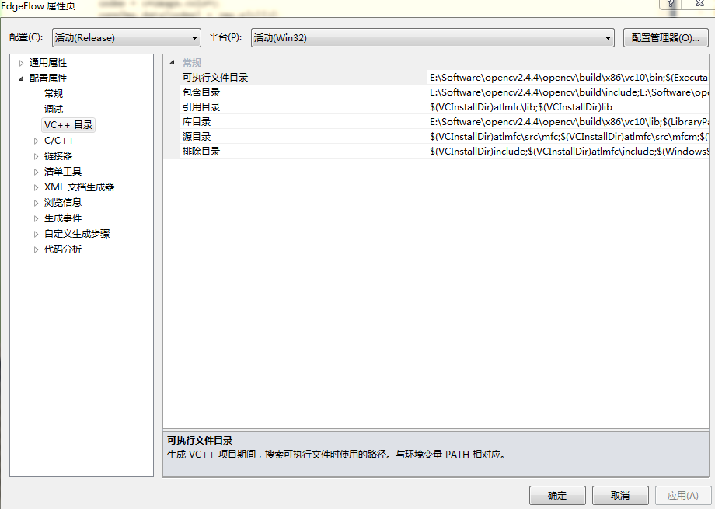

4，单击左侧 调试 可以看到右边的 命令参数 一栏是传给main函数的参数，包括输入图像的路径，还有算法中的一些参数。下面提到的论文指 2007 Coherent Line Drawing这篇文章

-i 输入图片路径

-sm 论文公式 (7) 中的的高斯方差 $σ_{c}$，默认为1.0

-sm3 论文公式 (9) 中的高斯方差 $σ_{m}$， 默认为 3.0

-to 论文公式 (7) 中的 $ρ$， 默认为 0.99

-th 论文公式 (10) 中的 $τ$， 默认为0.7

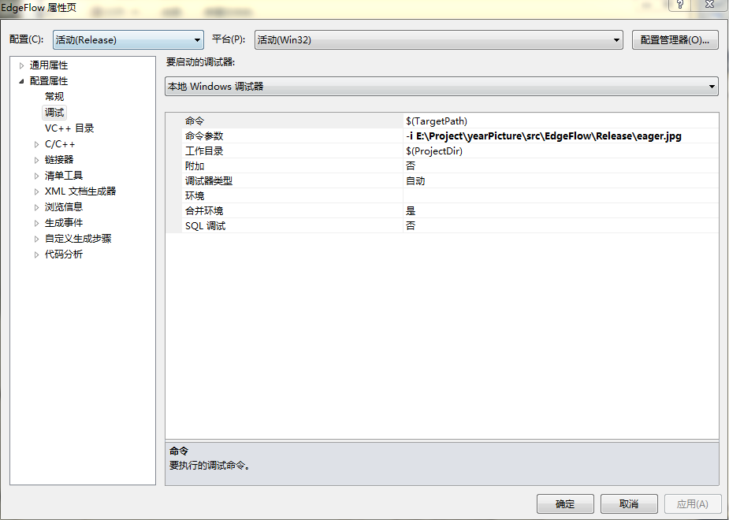

5，完成第4步之后，就可以运行了，结果就在exe所在的目录下。更简便的运行方法，参考EdgeFlow/Release目录下的lineDrawing.bat脚本。

PS:

1. 代码中增加了对输入图像进行双边滤波预处理
2. 注意Release和Debug